Rallye lecture cycle 3
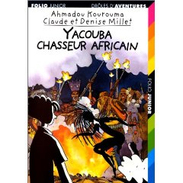
2009/2010

Yacouba chasseur africain

Classe | CM1 rouge
Ecole | Cours Sévigné
Ville | Abidjan
Pays | Côte d’Ivoire
Mél | apesevig@aviso.ci

- Pourquoi mamie Aïssata pleurait- elle ?
- Yacouba était-il guérisseur ?
- Qu’est-ce que mamie Aïssata fait comme ruse ?
- Qui est Saly ?
- Dans quel pays l’histoire se déroule-t-elle ?
- Où habitait tantie Christiane ?
- La ruse de mamie Aïssata a-t-elle marché ?
- Treichville est un quartier ou une ville ?
- Dans quel ville est le bois sacré ?
- Qui est le héros de cette histoire ?
- Comment s’appellent les jumeaux ?
- Pourquoi Saly ne dansera pas la dernière ronde ?
- Qui est Adama ?
- Où habitait Adama ?
- A la fin de l’histoire, Saly a-t-elle réussi à sortir du bois sacré ?

Karina HARB

envoyez vos réponses à l’adresse électronique mentionnée en haut de page.

